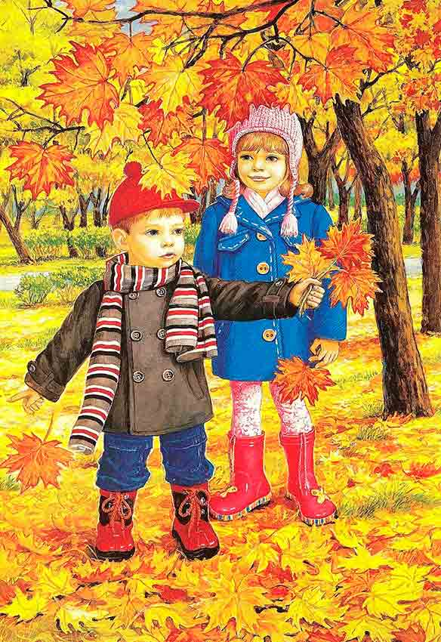
Осенняя зарядка

Хватит спать, дружок, вставай!
Не ленись и не зевай!
Поскорее просыпайся на зарядку собирайся

Это кто уже проснулся? (потягивания)
Кто так сладко потянулся?
Уж мы тянемся - потянемся, (по одной руке тянемся)
Маленькими мы не останемся,
Вот уже растем, растем. Выросли (присели, маленькими не останемся)
Осень в гости к нам пришла
И с собою принесла...
Что? Скажи - ка наугад!
Ну, конечно... листопад

Листопад, листопад (покачивания из стороны в сторону, держась за руки лодочкой)
Листья желтые летят (вращение малыша, держа его под мышками)
Листья желтые летят (в другую сторону)
Прямо под ноги ребят (кладем его на пол)

А давай покажем осени, раз она к нам в гости пришла, что мы про нее знаем
Как мы узнаем, что наступила осень?
Мы смотрим наверх - и видим, листочки пожелтели и упали вниз (голова вверх, вниз),
опять наверх посмотрели, и упал листочек вниз (голова вверх, вниз),
есть еще листики на деревьях?
Нет, все внизу, и здесь, и здесь (посмотрели по сторонам),
везде, давай еще раз повторим, везде листочки (круговые вращения головой)

Мы листочки, мы листочки (наклоны в стороны)
Мы осенние листочки
Мы на веточках сидели (присели)
Ветер дунул - полетели (дуем, кружимся)
Перестал дуть ветерок
Мы уселись на лужок (присели на корточки)

Листочки лежат не только на земле, они на крышах, на скамейках и даже на наших качелях.
Все лето качели качались и пели (сели на пол напротив друг друга, расставили ножки)
И мы на качелях к небу летели (держимся за руки, качаемся вперед - назад)
Настали осенние дни
Качели остались одни
Лежат на качелях два желтых листа
И ветер качает качели слегка

Пальчиковая игра
(массируем каждый пальчик ребенка)
12345 - будем листья собирать
Листья березы, листья рябины
Листики дуба, листья осины
Листики тополя мы соберем
Маме осенний букет отнесем
(показываем из ладошек букет: запястья соединили, пальцы растопырены в разные стороны)

Автор: Наталья Непомнящая

